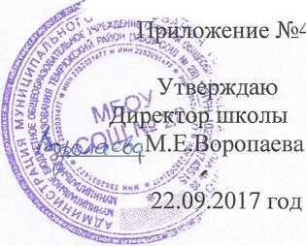
Согласовано Председатель ПК

Т.В.Якушенко
22.09.2017 год

Перечень
профессий, которым обязательна выдача мыла, обеззараживающих средств (приказ Минздравсоцразвития РФ от 17.12.2010г. №1122н, ст. 212 ТК РФ).
№ | Наименование профессии. | Средства | Норма в месяц
1 | Повар | мыло  крем для рук | 200г  100мл
2 | Завхоз | мыло  крем для рук | 200г  100мл
3 | Уборщик служебных помещений | мыло  крем для рук | 200г  100мл

Ответственный по охране труда Приходько В.В..

